Муниципальное бюджетное общеобразовательное учреждение

«Озерская средняя общеобразовательная школа им. Д. Тарасова»

УТВЕРЖДАЮ

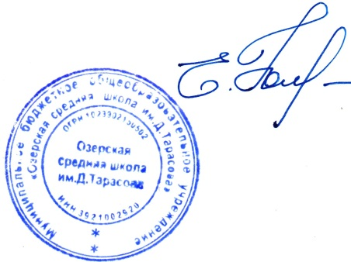
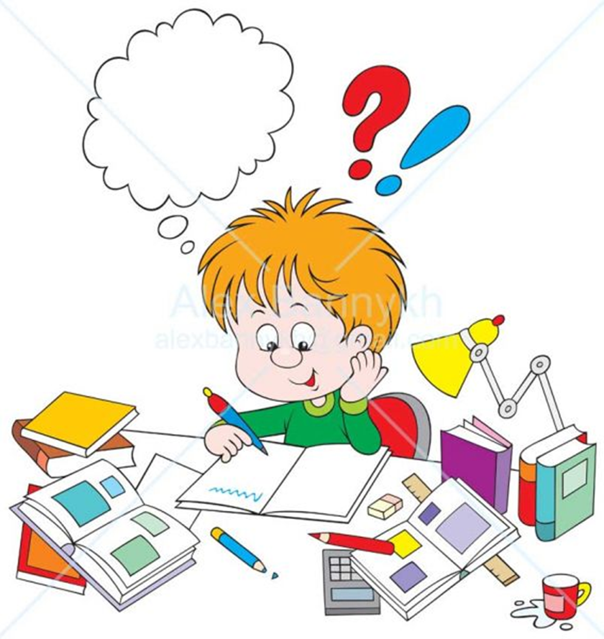

План работы методического объединения
учителей начальных классов
на 2019 – 2020 учебный год

Руководитель МО учителей
начальных классов
Рыбакова Т.В.

Методическая тема начальной школы:
Тема: Повышение эффективностии качества образования в начальной школе в условиях реализации ФГОС нового поколения.

Проблема: «Профессиональная компетентность педагога - ресурс реализации ФГОС нового поколения»
Цель:
Повышение качества образования младших школьников путем формирования
профессиональной компетентности учителя начальных классов.
Задачи:
1. Продолжать теоретическую и практическую деятельность по освоению педагогами ФГОС НОО второго поколения.
2. Построение системы поиска и поддержки мотивированных детей, а также их сопровождение в течение всего периода обучения в начальной школе (система поддержки мотивированных школьников и общая среда для проявления и развития способностей каждого ребенка, стимулирования и выявления достижения детей)
3. Создание новых условий для самообразования учителей и творческой работы коллектива.
4. Совершенствовать формы и методы работы со слабоуспевающими детьми.
5. Продолжить просветительскую работу с родителями по вопросам обучения и воспитания, систематически знакомить их с результатами обучения и достижениями учащихся, разработать тематику классных собраний на основе родительского запроса.
6. Создать условия для реализации творческого потенциала педагогов, поддерживать и стимулировать инициативу учителей, развивать и совершенствовать различные формы методической деятельности.
7. Продолжить работу по реализации принципа индивидуального личностно-ориентированного подхода, опираясь на результаты психолого-педагогических исследований.
8. Повышение профессионального уровня педагогов МО через углубленную работу по избранной теме самообразования, изучение педагогической и методической литературы, прохождение курсов повышения квалификации, внедрение в учебный процесс инновационных технологий, аттестацию педагогов, участие учителей в творческих и профессиональных конкурсах.
9. Применять мониторинговую систему отслеживания успешности обучения каждого ребенка, его роста. Сохранить у детей желание учиться дальше и сформировать у них основы умения учиться (через ситуацию успеха, портфолио).
Ожидаемые результаты работы:
- рост качества знаний обучающихся;
-овладение учителями МО системой преподавания предметов в соответствии с новым ФГОС;
-создание условий в процессе обучения для формирования у обучающихся ключевых компетентностей.
Направления работы МО учителей начальных классов на 2019-2020 учебный год:
1. Аналитическая деятельность:
- Анализ методической деятельности за 2018-2019 учебный год и планирование на 2019-2020 учебный год.
- Анализ посещения открытых уроков.
- Изучение направлений деятельности педагогов (тема самообразования).
- Анализ работы педагогов с целью оказания помощи.
2. Информационная деятельность:
- Изучение новинок в методической литературе в целях совершенствования педагогической деятельности.
- Пополнение тематической папки «Методическое объединение учителей начальных классов».
3. Организация методической деятельности:
- Выявление затруднений, методическое сопровождение и оказание практической помощи молодым педагогам , подготовки к аттестации.
4. Консультативная деятельность:
- Консультирование педагогов по вопросам составления рабочих программ и тематического планирования.
- Консультирование педагогов с целью ликвидации затруднений в педагогической деятельности.
- Консультирование педагогов по вопросам в сфере формирования универсальных учебных действий в рамках ФГОС.
-Работа с вновь прибывшими учителями.
Организационные формы работы:
1.Заседания методического объединения.
2.Методическая помощь и индивидуальные консультации по вопросам преподавания предметов начальной школы, организации внеурочной деятельности.
3.Взаимопосещение уроков педагогами.
4.Выступления учителей начальных классов на МО, практико-ориентированных семинарах, педагогических советах.
5.Посещение семинаров, вебинаров, встреч в образовательных учреждениях района.
6.Повышение квалификации педагогов на курсах.
7.Прохождение аттестации педагогических кадров.
8. Презентация педагогического опыта по реализации ФГОС.

Тематика заседаний методического объединения
учителей начальных классов.

Содержание | Форма проведения | Ответственные
Заседание № 1 (август)
Тема: « Планирование и организация методической работы учителей начальных классов на 2019 – 2020 учебный год».
1. Анализ работы МО начальной школы за 2018—2019 учебный год.  2. Корректировка и утверждение методической темы и плана работы школьного методического объединения учителей начальных классов на 2019-2020 учебный год.  3.Обсуждение нормативных, программно – методических документов. Ознакомление с базисным планом.  4.Рассмотрение и рекомендации по составлению рабочих программ по предметам и внеурочной деятельности (кружковая работа). Рабочие программы учителей  5. Рассмотрение и рекомендации по составлению рабочих программ в соответствии с требованиями ФГОС НОО (1,2,3,4 кл.)  6.Утверждение тем по самообразованию педагогов.  7. Выработка единства требований в обучении: соблюдение и выполнение единого орфографического режима; соблюдение норм оценок; дозировка классной и домашней работы, дифференцированный подход к домашнему заданию; нормирование количества контрольных работ.  8. Краткий обзор новинок методической литературы. Учебно- методическое обеспечение на новый учебный год.  9.Соблюдение единого орфографического режима при оформлении школьной и ученической документации.  Текущая работа с сентября по октябрь  1. Утверждение рабочих программ с учетом регионального компонента; качество составления календарно-тематических планов по предметам.  2. Основные направления воспитательной работы с детским коллективом. Составление планов воспитательной работы.  3. Корректировка планов по самообразованию.  4. Заполнение журналов.  5. Утверждение графика контрольных работ на 2019-2020 учебный год.  6. Составление и проведение входных контрольных работ по математике и русскому языку (1 – 4 классы), проверка входной техники чтения (2 – 4 классы).  7.Создание единых правил орфографического режима в начальной школе.  8.Организация адаптационного периода в первых классах.  9. Составление и утверждение графиков открытых уроков.  10. Подведение итогов 1 четверти. Сдача отчетов по результатам I четверти.  11 Посещение уроков в 5-х классах.  12 Уточнение списка детей с повышенными учебными способностями с указанием предмета или направления.  13. Составление списков слабоуспевающих детей и плана работы с ними.  Внеклассная работа  Проведения урока Знаний.  Подготовка к празднику «Посвящение в первоклассники».  Проведение родительских собраний в классах.  Проведение праздника «День учителя». | Отчёт рук. МО  Обсуждение  Выступление | Руководитель МО  Учителя 1-4 классов  Руководитель МО  Рыбакова Т.В.  Зам. директора по УВР  Зам. директора по УВР  Руководитель МО  Рыбакова Т.В.  Учителя НШ
Заседание №2 (ноябрь)
Тема: Использование инновационных педагогических технологий как фактор профессионального роста учителя и повышения качества образования учащихся

1. «Современные образовательные технологии в учебно-воспитательном процессе».  2. «Технология личностно-ориентированного образования».  3. «Технология решения изобретательских задач» (ТРИЗ).  4. «Технология развития «критического мышления».  5. «Технология проблемного обучения».  6. Проверка состояния преподавания НОО по ФГОС - 1 класс и ФГОС НОО ОВЗ – 1 класс:  * Выступление учителей 1-го класса по освоению нового ФГОС: «Психологическая готовность первоклассников к обучению в школе в условиях ФГОС НОО. Результаты адаптации первоклассников».  Текущая работа:  1. «Посвящение в первоклассники»  2.Родительские собрания  3.Итоги входной диагностики во 2-4-х классах. Анализ результатов.  4.Выступление учителя 1-го класса по освоению нового ФГОС: «Психологическая готовность первоклассников к обучению в школе в условиях ФГОС НОО. Результаты адаптации первоклассников.  Текущая работа с ноября по январь  1. Посещение уроков в 1-м классе.  2. Подготовка и проведение внутришкольных олимпиад по русскому языку и математике во 2-4 классах.  3.Взаимопосещение уроков учителей (обмен опытом).  4. Подведение итогов I полугодия.  5. Система работы учителей по темам самообразования.  6. Работа с одаренными и слабоуспевающими детьми.  Внеклассная работа  Проведение открытых внеклассных мероприятий  Мастерская Деда Мороза.  Проведение родительский собраний в классах.  Новогодние утренники. | Обсуждение | Рыбакова Т.В.  Кукушко М.И.  Учителя1-4 классов  Учителя 2-4 классов  Иващенко Е.В.  Федотова Е.А.
Заседание №3 (январь)
Тема: Системно-деятельностный подход на уроках в начальной школе.
- Реализация системно-деятельностного подхода в образовательной деятельности (педагогические технологии, приемы и методы, используемые педагогами в условиях ФГОС).  - Взаимопосещение уроков.  - Понятие универсальных учебных действий учащихся. Способы формирования УУД на уроках и во внеурочной деятельности в начальной школе .  Текущая работа с января по март  1.Проведение открытых уроков в 4-х классах (русский язык, математика) для учителей начальной школы  2. Классно-обобщающий контроль в 4-х классах  3.Взаимопроверка контрольных тетрадей по русскому языку и математике во 2 – 4 классах.  4.Посещение открытых занятий учителями  5.Сдача отчётов по результатам третьей четверти.  6.Выполнение государственных программ, норма выполнения контрольных работ, объективность четвертных оценок.  Внеклассная работа  Проведение спортивных состязаний ко «Дню защитника Отечества», праздников в 1-х классах «Прощай, Азбука», праздники 8 марта. | Выступление  Обсуждение  Обмен мнениями  Обмен опытом  Выступление | Зам. директора по УВР  Руководитель МО  Зам. директора по УВР  Руководитель МО  Руководитель МО  Рыбакова Т.В.  Учителя1-4 кл  Учителя1-4 классов
Заседание №4 (март)
Тема: «Формирование здорового образа жизни ребенка в рамках требований ФГОС второго поколения».
1.«Здоровьесбережение и формирование культуры здорового и безопасного образ жизни у обучающихся в соответствии с требованиями ФГОС»  2..Инновационный подход к организации контрольно-оценочной деятельности в условиях реализации ФГОС НОО.  - Использование современных педагогических технологий в процессе обучения. Технологияоцениванияобразовательныхдостиженийучащихсяначальныхклассов.  - Современный урок в контексте реализации ФГОС второго поколения.Технологическая карта урока как одно из средств проектирования урока в условиях ФГОС.  Текущая работа с марта по июнь --  1.Посещение и обсуждение открытых уроков  2. Использование информационно-коммуникационных образовательных ресурсов развития.  3.Соблюдение и выполнение единого орфографического режима и норм оценок ЗУН. Анализ проверки рабочих тетрадей по русскому языку – единый орфографический режим; анализ контрольных тетрадей – система работы над ошибками.  4. Участие в международных конкурсах  5. Утверждение материала для итоговых контрольных работ по математике, русскому языку 1-4 классы.  6. Проведение административных итоговых контрольных работы по предметам за год.  7. Мониторинг техники чтения  Внеклассные мероприятия  Мероприятия ко Дню Победы.  Подготовка учебников к сдаче в библиотеку.  Праздник у первоклассников «Прощай, первый класс!»  Открытое внеклассное мероприятие в 4-х классах «Прощай, начальная школа!» | Выступление  Обсуждение  Выступление  Обсуждение  Обмен мнениями  Обмен опытом  Обмен мнениями  Обмен опытом  Обсуждение  Обмен мнениями | Изместьева Т.А.  Семёнова И.В  Учителя начальных классов  Учителя начальных классов  Учителя начальных классов  Руководитель МО  Учителя начальных классов  Учителя начальных классов
Заседание №5 (май)
Тема: «Результаты деятельности педагогического коллектива начальной школы по совершенствованию образовательного процесса».
1.Выполнение обязательного минимума содержания образования. Анализ итоговых контрольных работ по предметам, техники чтения за год. Анализ итоговых к/р за курс начальной школы и комплексных работ в 1-4 классах.  2.Итоги реализации программы по преемственности.  1.Анализ работы МО учителей начальных классов за 2019-2020 учебный год.  2.Обсуждение плана работы МО на 2020-2021 учебный год.  5. Подведение итогов работы учителей 1- 4-х классов по ФГОС.  «Свободный микрофон». Отчеты членов МО о проделанной работе по своим методическим темам.  Текущая работа с мая по июнь  1.Отчет о прохождении программы по предметам.  2.Оформление документации.  3.Оценка деятельности учителей начальных классов по внедрению ФГОС.  4. Рассмотрение и рекомендации по составлению рабочих программ по предметам и внеурочной деятельности (кружковая работа) в соответствии с требованиями ФГОС НОО (1,2,3,4 кл.). | Выступление  Обсуждение  Презентация  Круглый стол  Обсуждение | Руководитель МО  Учителя начальных классов  Учителя начальных классов

Руководитель МО Рыбакова Т.В.

